20232133K10

(多选)在观察水波衍射实验的时候，在水槽盛有一定深度的水，改变波源的频率和狭缝的宽度，分别拍摄了以下四幅照片。对于照片上出现的情景，下列判断正确的是(　　)

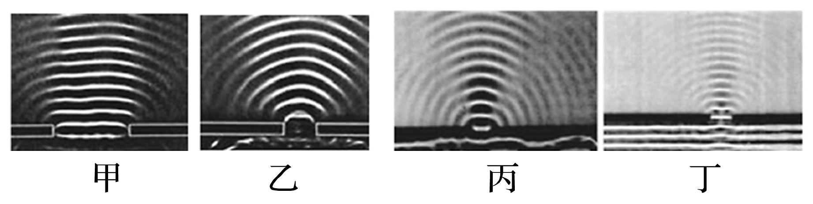

A．已知甲、乙中水波波长相同，由图可知狭缝的宽度越大衍射现象越明显

B．已知甲、乙中水波波长相同，由图可知狭缝的宽度越小衍射现象越明显

C．已知丙、丁中狭缝宽度一样，由图可知波长越短的水波衍射现象越明显

D．已知丙、丁中狭缝宽度一样，由图可知波长越长的水波衍射现象越明显